Naturgucker Redaktionsservice • Kostenfreies Pressematerial
Räumlicher Bezug: deutschlandweit
Idealer Veröffentlichungstermin: jederzeit
Sperrfrist: keine (zur sofortigen Veröffentlichung)
Nutzungsrechte: honorarfrei zur redaktionellen Nutzung
Bildmaterial: 7 Bilder (300 dpi)
Textumfang: 513 Wörter/4.000 Zeichen inkl. Leerzeichen
(ohne Titel und Teaser)

Natur im Umbruch: Unsere Artenvielfalt sortiert sich neu
Milde Winter und heiße Sommer ebnen ungewöhnlichen Tieren den Weg vor unsere Haustür. Neben steigenden Temperaturen wird dabei vor allem die Dürre für viele Insekten zur Bedrohung. Welche Gewinner und Verlierer dieser Wandel hervorbringt, lesen Sie hier.
Heute lassen sich hierzulande immer häufiger Arten entdecken, die noch vor wenigen Jahren ungewöhnlich gewesen wären. So tauchen wärmeliebende Lebewesen heute in Regionen auf, in denen sie früher kaum oder gar nicht dauerhaft vorkamen. Warme Sommermonate können Arten zugutekommen, die Wärme für ihre Entwicklung benötigen. Mildere Winter erhöhen die Überlebenschancen mancher Tiere ebenfalls.
Besonders anschaulich zeigt sich das am Beispiel des Segelfalters. Früher war dieser auffällige Schmetterling vor allem in den warmen Weinbaugebieten und den trockenwarmen Flusstälern Süd- und Südwestdeutschlands verbreitet. Inzwischen hat sich sein Vorkommen deutlich nach Norden bis nach Brandenburg ausgeweitet.
Eine ganz ähnliche Ausbreitung lässt sich bei der Blauschwarzen Holzbiene erkennen. Lange Zeit lag ihr Verbreitungsschwerpunkt in den warmen Regionen Südwestdeutschlands, insbesondere in der Oberrheinebene. Seit den 1980er-Jahren hat sie ihr Areal deutlich erweitert und kommt inzwischen auch in Norddeutschland vor.
Beim Taubenschwänzchen, einem Schmetterling, der gelegentlich für einen Kolibri gehalten wird, spielt die Überwinterung eine wichtige Rolle. Milde Winter können es einzelnen Tieren erleichtern, die kalte Jahreszeit in Deutschland zu überstehen. Anstatt erst aus südlicheren Regionen einzufliegen, können sie so bereits früh im Jahr aktiv werden.
Ist es im Frühjahr überdurchschnittlich warm, profitiert davon auch der Eichen-Prozessionsspinner – ein unscheinbar gefärbter Nachtfalter. Die Brennhaare seiner Raupen können bei Menschen gesundheitliche Beschwerden hervorrufen. Bei Zecken wiederum können mildere Bedingungen die Aktivitätsperiode verlängern. Dadurch können sich für nicht lokaltypische Arten wie die Hyalomma-Zecke die Voraussetzungen für eine dauerhafte Ansiedlung verbessern. Eine etablierte Population ist in Deutschland allerdings bislang nicht sicher nachgewiesen.
Für die Ausbreitung der Gottesanbeterin sind trockenwarme Lebensräume, die ihr zusagen, entscheidend. Wärme begünstigt unter anderem die Entwicklung ihrer Eier. So konnte die Art in den vergangenen Jahren ihr Vorkommen in Deutschland deutlich erweitern und wird inzwischen in immer mehr Regionen beobachtet. Im Jahr 2026 gab es so viele Sichtungen wie noch nie zuvor.
Eine weitere hierzulande zunehmend häufigere Wärmeliebhaberin ist die Nosferatu-Spinne. Anders als die zuvor beschriebenen Insekten wird sie vor allem im Siedlungsraum gesichtet. 2005 wurde sie erstmals in Deutschland nachgewiesen, und zwar in Freiburg im Breisgau. Inzwischen wird sie aus nahezu allen Teilen Deutschlands gemeldet.
Wer nun denkt, die lokal neu auftretenden Arten würden die biologische Vielfalt insgesamt erhöhen, liegt jedoch falsch. Was einer wärmeliebenden Art neue Möglichkeiten eröffnet, stellt kälteliebende Organismen hingegen vor große Herausforderungen. Das Umweltbundesamt beobachtet beispielsweise bei Tagfaltern eine Verschiebung zugunsten wärmeliebender Arten, während kälteliebende Schmetterlingsarten zurückgehen.
Doch selbst für hitzetolerante Arten kann es problematisch werden. Mit den höheren Temperaturen geht oft eine Dürre einher. Viele Pflanzen vertrocknen, wodurch zahlreichen Insektenlarven die überlebenswichtige Nahrung fehlt. Zunehmende Hitze und Trockenheit können deshalb selbst für wärmeliebende Tiere zur Herausforderung werden.
Wer draußen genau hinschaut, entdeckt nicht nur einzelne Neuzugänge, wie exotische Falter, Wildbienen oder Gottesanbeterinnen. Diese Begegnungen sind die Vorboten eines tiefgreifenden Umbruchs: Der Klimawandel verändert die Grundlagen des heimischen Ökosystems und prägt damit das Artengefüge von morgen.
Um die Dynamik dieser Entwicklungen besser zu verstehen, ist jede Beobachtung wichtig. Auf naturgucker.de haben alle Naturinteressierten die Möglichkeit, eigene Naturfunde einzutragen und diese am besten gleich mit passenden Fotos oder Videos zu dokumentieren. Auf diese Weise helfen sie aktiv dabei, den Wandel unserer Artenvielfalt zu erforschen.

Mitmachen & Service
Bitte verwenden Sie für Ihre Berichterstattung ausschließlich die hier angegebenen Permalinks. Aus der Browserzeile kopierte Links sind individuelle Session-Links und funktionieren bei Ihren Leser*innen nicht.
• Artporträt des Segelfalters im Meldeportal für Naturbeobachtungen:
https://naturgucker.de/?art=-1401232693&amp;?desktop=1
• Artporträt der Blauschwarzen Holzbiene im Meldeportal für Naturbeobachtungen:
https://naturgucker.de/?art=1693916294&amp;?desktop=1
• Artporträt des Taubenschwänzchens im Meldeportal für Naturbeobachtungen:
https://naturgucker.de/?art=-503419762&amp;?desktop=1
• Artporträt der Gottesanbeterin im Meldeportal für Naturbeobachtungen:
https://naturgucker.de/?art=-118557670&amp;?desktop=1
• Artporträt der Nosferatu-Spinne im Meldeportal für Naturbeobachtungen:
https://naturgucker.de/?art=-1361070917&amp;?desktop=1
• Artporträt des Eichen-Prozessionsspinners im Meldeportal für Naturbeobachtungen:
https://naturgucker.de/?art=-692472073&amp;?desktop=1
• Artporträt des Trauerschnäppers im Meldeportal für Naturbeobachtungen:
https://naturgucker.de/?art=-436082383&amp;?desktop=1
• Eigene Naturbeobachtungen melden:
https://naturgucker.de
• Kostenlose E-Learning-Kurse der NABU|naturgucker-Akademie:
Schmetterlinge Grundwissen: https://NABU-naturgucker-Akademie.de/Schmetterlinge-Grundwissen/
Schmetterlinge kompakt: https://NABU-naturgucker-Akademie.de/Schmetterlinge-Kompakt/
Hautflügler Grundwissen: https://NABU-naturgucker-Akademie.de/Hautfluegler-Grundwissen/
Wildbienen Aufbauwissen: https://NABU-naturgucker-Akademie.de/Wildbienen-Aufbauwissen/
Insekten Grundwissen: https://nabu-naturgucker-akademie.de/Insekten-Grundwissen/
Insekten kompakt: https://nabu-naturgucker-akademie.de/Insekten-Kompakt/
Spinnen Grundwissen: https://nabu-naturgucker-akademie.de/Spinnen-Grundwissen/
Vögel Grundwissen: https://nabu-naturgucker-akademie.de/Voegel-Grundwissen/
Vögel kompakt: https://nabu-naturgucker-akademie.de/Voegel-Kompakt/

Bildnachweise & Bildunterschriften
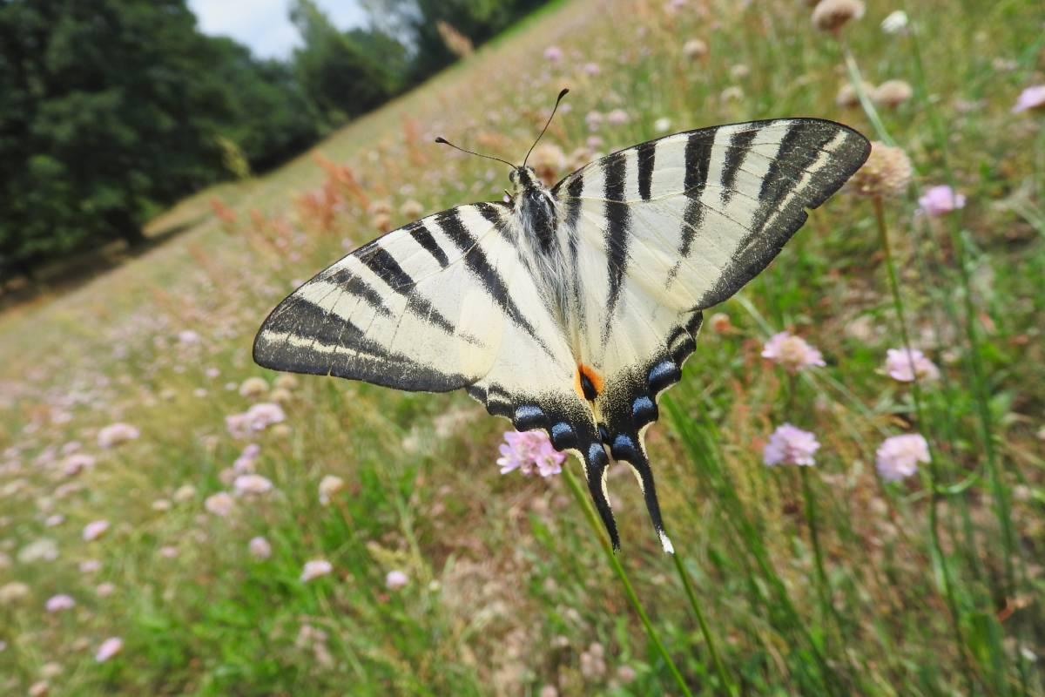 | 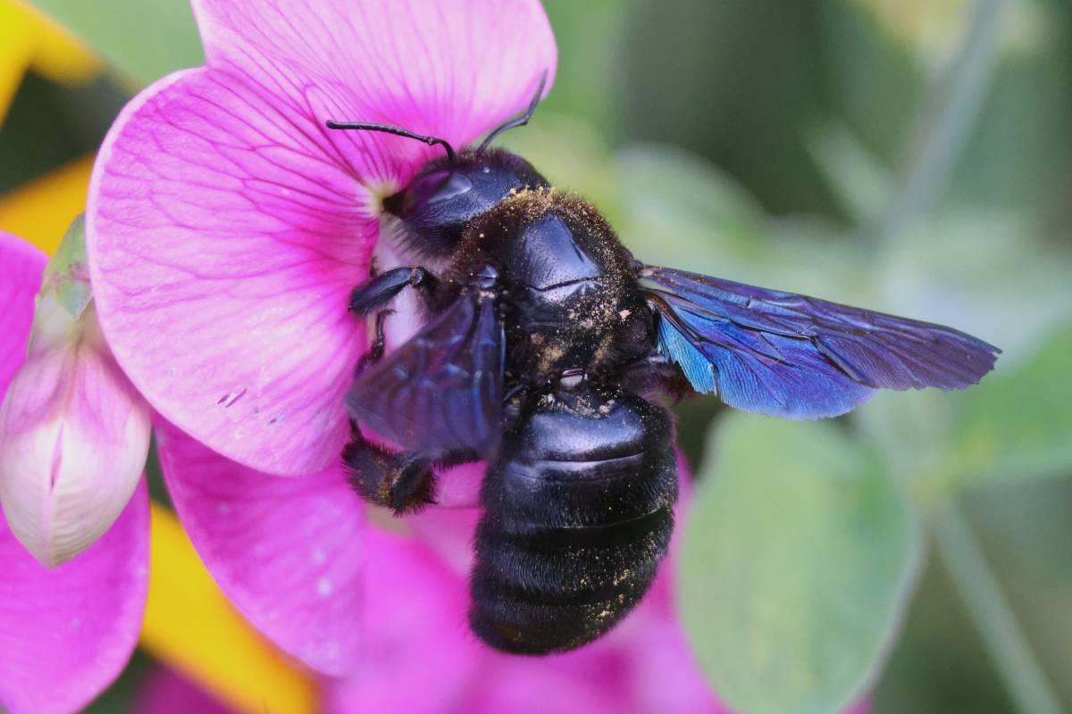 | 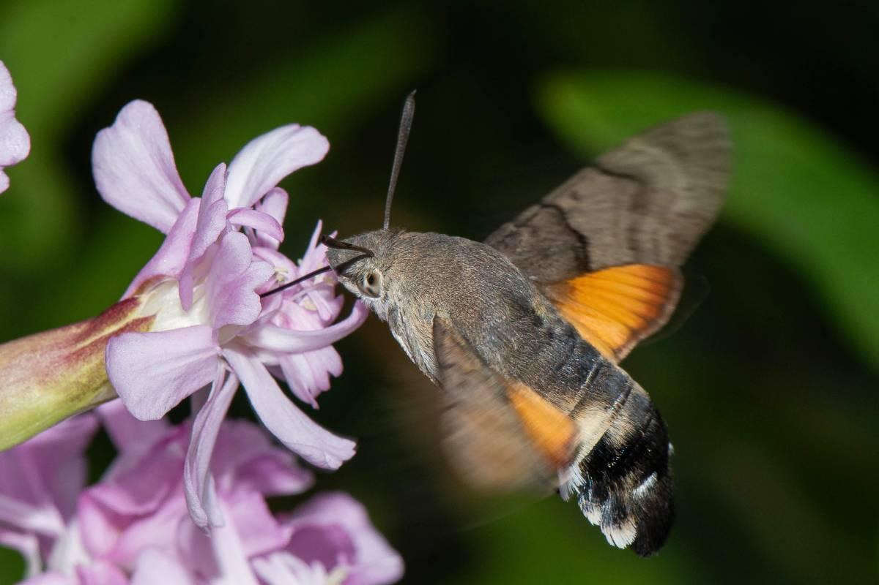

• Foto 1: Beeindruckender Blütenbesucher: der Segelfalter. Foto: Mathias Krüger/naturgucker.de (frei zur Nutzung im Rahmen dieses Artikels); → Download
• Foto 2: Blauschwarze Holzbiene beim Blütenbesuch. Foto: Rainer Ziebarth/naturgucker.de (frei zur Nutzung im Rahmen dieses Artikels); → Download
• Foto 3: Taubenschwänzchen an Seifenkraut. Foto: Ulrich Sach/naturgucker.de (frei zur Nutzung im Rahmen dieses Artikels); → Download
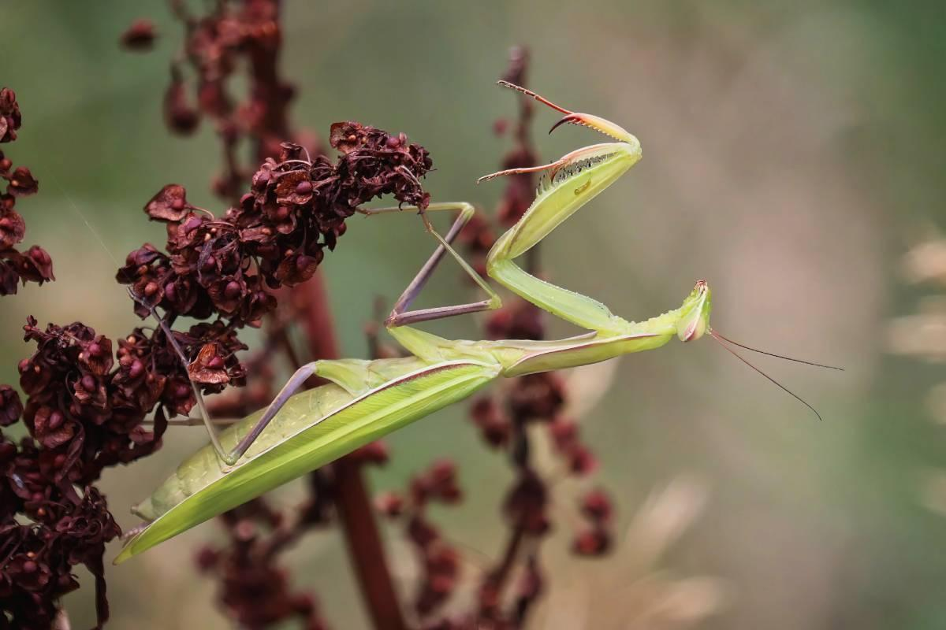 | 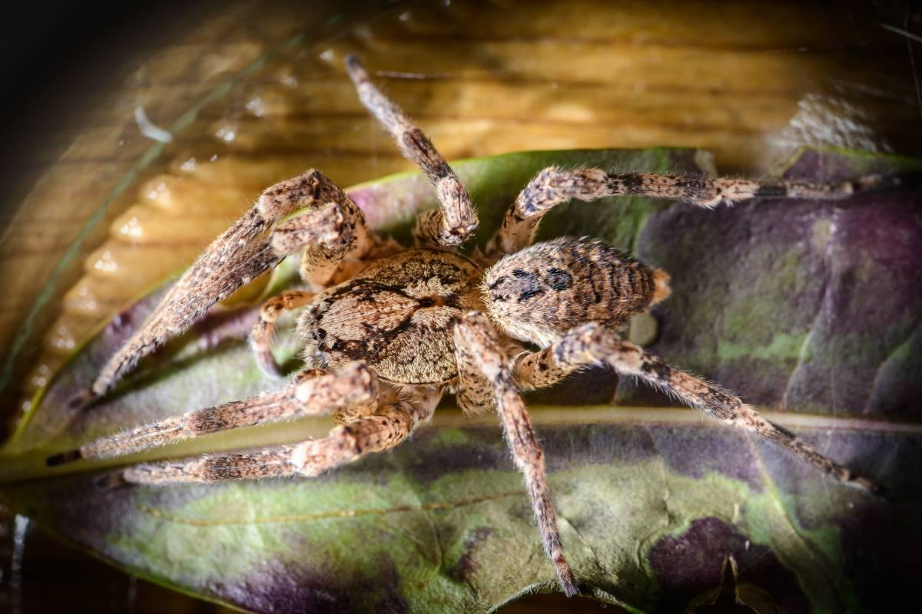 | 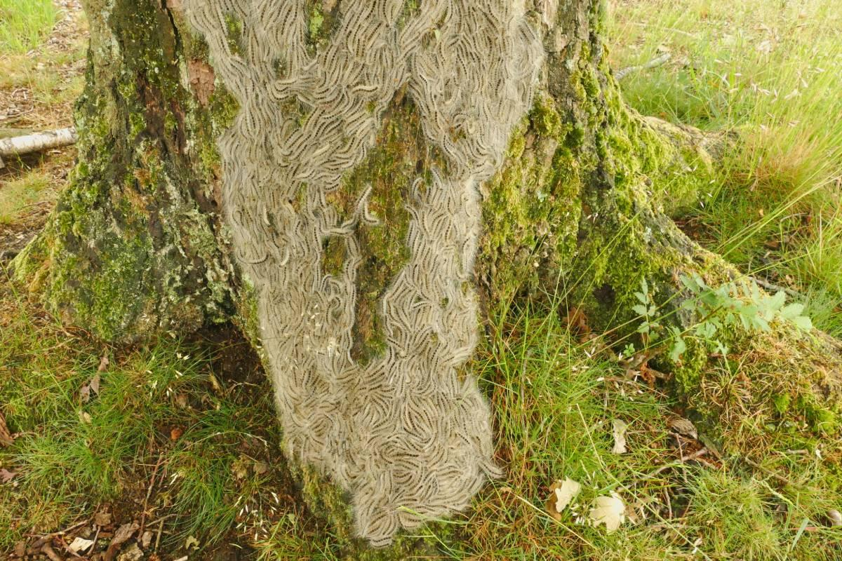

• Foto 4: Gottesanbeterin in Lauerstellung. Foto: Istvan und Sabine Palfi/naturgucker.de (frei zur Nutzung im Rahmen dieses Artikels); → Download
• Foto 5: Weibliche Nosferatu-Spinne. Foto: Frank Lepper/naturgucker.de (frei zur Nutzung im Rahmen dieses Artikels); → Download
• Foto 6: Raupen des Eichen-Prozessionsspinners. Foto: Prof. Dr. Werner Kunz/naturgucker.de (frei zur Nutzung im Rahmen dieses Artikels); → Download

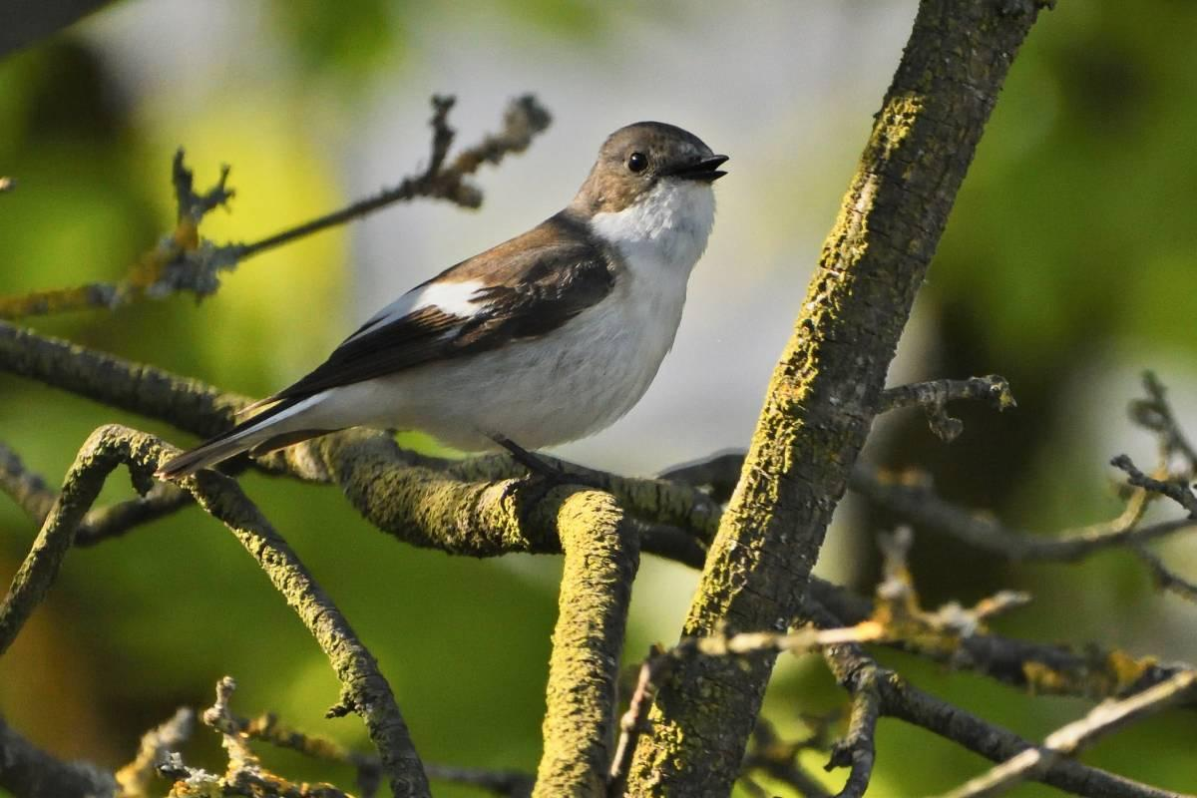

• Foto 7: Männlicher Trauerschnäpper. Joachim Aretz/naturgucker.de (frei zur Nutzung im Rahmen dieses Artikels); → Download

Über NABU|naturgucker
NABU|naturgucker ist eine gemeinnützige Genossenschaft, die das Ziel verfolgt, Menschen für die Natur zu begeistern und dabei zum Verständnis der Arten, ihrer Lebensräume und dem Gesamtgefüge der Natur beizutragen. Mit dem Meldeportal und sozialen Netzwerk für Naturbeobachtungen, dem Online-Lernort NABU|naturgucker-Akademie, den Reiseangeboten für gemeinsame Naturerlebnisse sowie einem Online-Naturjournal zum Mitmachen werden vielfältige Möglichkeiten zum Erleben, Begreifen und Schützen der Natur angeboten.

Pressekontakt & Redaktionsservice
Naturgucker-Redaktion • Pressesprecherin: Gaby Schulemann-Maier •
E-Mail: presse@naturgucker.de • Tel.: +49/152 09432828 •
Webseite & Archiv: nabu-naturgucker.de/presse

